报告编号：GTJC-BLGS-LYLX-CQYB(TSP)-002

云南保山至泸水高速公路

老营特长隧道

**TSP地质超前预报报告**

合 同 段： 土建S3合同段

隧道名称： 老营特长隧道泸水端斜井

预报里程： K1+740～K1+640（100m）

预报日期： 2016年08月21



**云南公投工程检测有限公司**

**云南保泸高速公路隧道检测第二合同项目经理部**

**声 明**

1、本报告无红色“云南公投工程检测有限公司云南保泸高速公路隧道检测第二合同项目经理部”专用章无效。

2、报告的部分使用或不完整使用无效。

3、本报告无检测、编写、审核、批准签字无效。

4、本报告涂改、换页、漏页无效。

5、若对报告有异议或疑问，应于收到报告之日起十五日内向检测单位书面提供。

6、本报告仅对检测项目负责。



**云南公投工程检测有限公司**

单位地址：云南省昆明市民航路495号

传 真：0871-63573571

电 话：0871-63573571

邮 编：650200

云南保山至泸水高速公路老营特长隧道

泸水端斜井

**TSP地质超前预报报告**

**主要检测人：**

**报告编写人：**

**报告审核人：**

**报告批准人：**

检测单位：云南公投工程检测有限公司云南保泸高速公路

隧道检测第二合同项目经理部

（签章）

2016年08月21日

目 录

1、工程概况 1

2、检测目的 1

3、探测依据 1

4、工程地质概况 2

5、TSP法设备仪器及工作原理简介 2

1、设备仪器（TSP 203） 3

2、TSP 203工作原理 3

3、资料处理与解释 5

6、工作布置 5

7、检测成果 5

1、TSP法反射层位及物理力学参数成果图 5

8、结论及建议 9

# 1、工程概况

云南保山至泸水高速公路地处云南省西北部，路线走向总为由东向西北方向布设。路线起于保山市隆阳区老营，经过隆阳区瓦房乡、怒江州泸水县上江乡，止于怒江州泸水县六库镇。

老营特长隧道垂直横穿怒江山脉，位于构造侵蚀高中山山地地貌单元内，高差起伏大。该段内地层岩性主要为寒武系、奥陶系、志留系、泥盆系灰岩、砂岩、灰岩、页岩为主。老营特长隧道左幅起止点桩号为ZK1+510～ZK12+980，全长11410m；隧道最大埋深约为1252m。右幅起止点桩号为YK1+435～YK12+955，全长11520m；隧道最大埋深约为1247m。老营特长隧道泸水端斜井位于老营特长隧道出口3100米处，与老营特长隧道主线K9+500处相接，全长2000米。

云南公投工程检测有限公司于2016年8月21日对泸水端斜井K1+740掌子面及前方100m范围内围岩情况进行TSP法探测。本次预报里程段为K1+740～K1+640，长100m，泸水端斜井累计预报(TSP)长度为193m。隧道围岩设计级别划分见表1：

**表1 老营特长隧道泸水端斜井设计围岩级别**

|  |  |  |
| --- | --- | --- |
| 分级段落 | 围岩级别 | 长度(m) |
| K2+000～K1+440 | Ⅴ | 560 |
| K1+440～K1+280 | Ⅳ | 160 |
| K1+280～K1+150 | Ⅴ | 130 |
| K1+150～K1+050 | Ⅳ | 100 |
| K1+050～K0+900 | Ⅴ | 150 |
| K0+900～K0+100 | Ⅳ | 800 |
| K0+100～K0+000 | Ⅲ | 100 |

# 2、检测目的

通过地质超前预报,预测工作面前方工程地质、水文地质情况,为隧道动态设计与施工提供可靠有效的地质资料,以进一步修正、完善设计,优化原设计方案。通过超前地质预报,预测、预报可能引发隧道地质灾害的不良地质体的位置、规模和性质,并据此提出相应的技术措施与可行性建议,降低地质灾害发生的几率,确保隧道工程施工人员和设备的安全,进而提高经济效益。

# 3、探测依据

（1） 《公路隧道设计规范》（JTG D70-2004）；

（2） 《公路隧道施工技术规范》（JTG F60-2009）；

（3） 《公路工程物探规程》（JTG/T C22-2009）；

（4） 《工程岩体分级标准》（GB/T 50218-2014））；

（5） 《公路工程地质勘察规范》(JTG C20-2011)；

（6） 《公路隧道施工技术细则》(JTG/T F60-2009)；

（7） 云南保泸高速老营特长隧道设计、合同文件。

# 4、工程地质概况

掌子面地质情况**：**围岩为褐黄色全风化～强分化泥质粉砂岩夹中风化灰岩，岩质软，泥质成分重，层间结合差，受构造影响严重，节理裂隙极发育，岩体很破碎，呈松碎裂状结构；岩体整体完整性差，围岩稳定性差。掌子面稍湿。详见图1，图2。

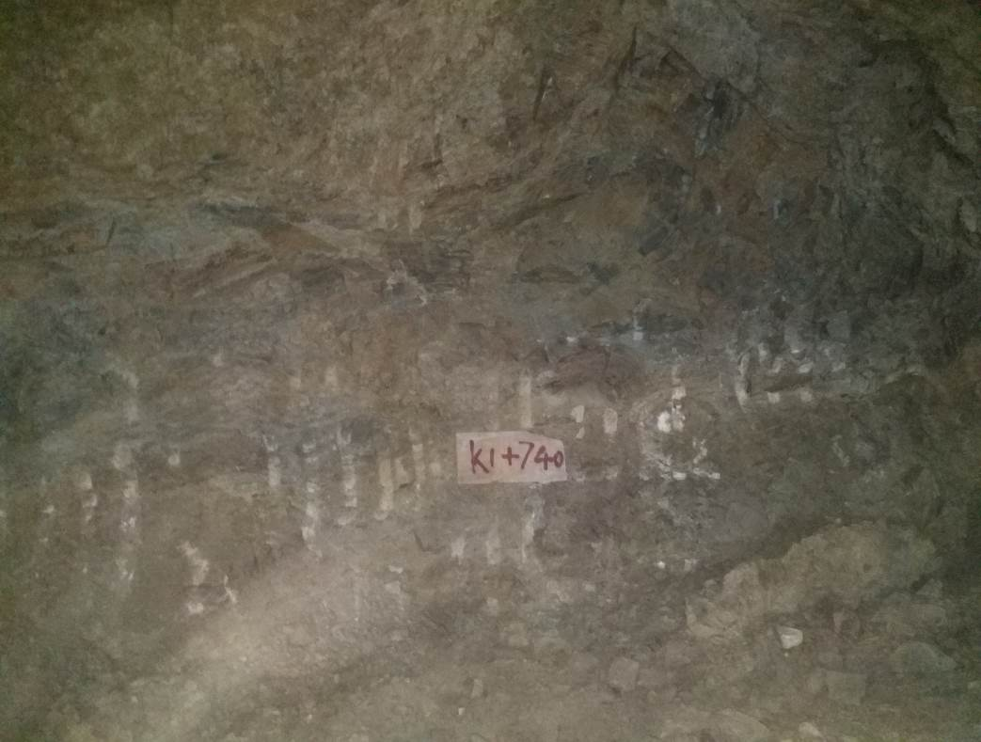

**图1 K1+740掌子面照片**

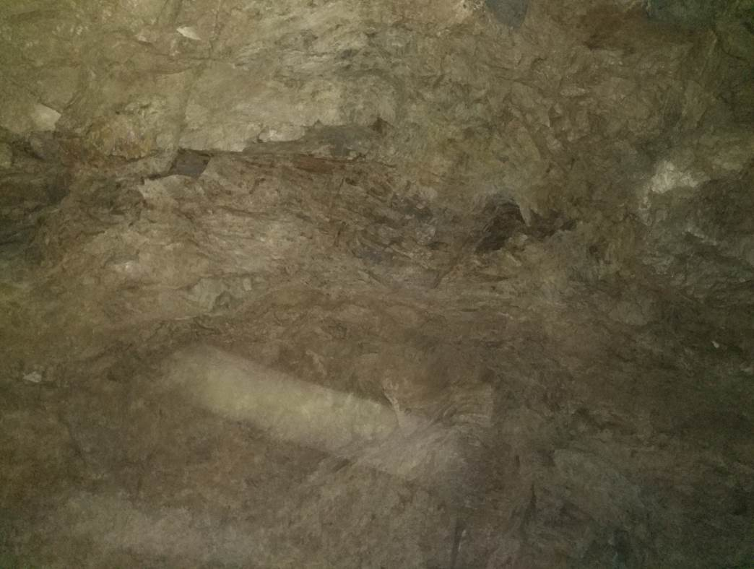

**图2 K1+740掌子面泥质成分重**

# 5、TSP法设备仪器及工作原理简介

## 1、设备仪器（TSP 203）

TSP203 Plus仪器主要由三分量检波器、记录单元及起爆装置组成。三分量检波器用来接收地震波信号；记录单元将接收到的地震波信号进行放大、模数转换和数据记录，同时还进行测量过程控制；起爆装置则用于引爆电雷管和炸药人工激发地震波。

**表2 主要仪器设备一览表**

|  |  |  |  |
| --- | --- | --- | --- |
| 序号 | 设备名称 | 设备型号 | 设备编号 |
| 1 | 隧道超前地质预报系统 | TSP203 | GL02130002 |

## 2、TSP 203工作原理

TSP（Tunnel Seismic Prediction ahead）法，即隧道前方地震预报或超前地质预报，它的基本原理如下：

如图3所示，在隧道掌子面附近边墙一定范围内布置激发孔，通过在孔中人工激发地震波，所产生的地震波以球面波的形式在隧道围岩中传播，当围岩波阻抗发生变化时（例如遇岩溶、断层或岩层的分界面），一部分地震波将会被反射回来，另一部分地震波将会继续向前传播。反射的地震波由高精度的接收器所接收并传递到主机形成地震波记录见图4。

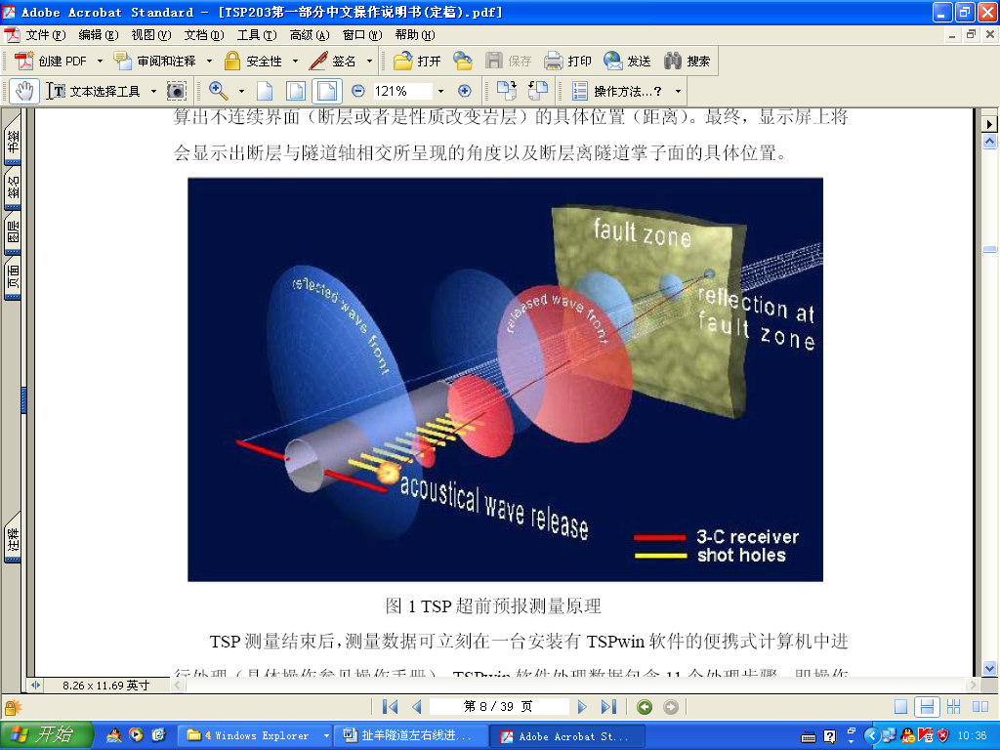

**图3 TSP法工作原理示意图**

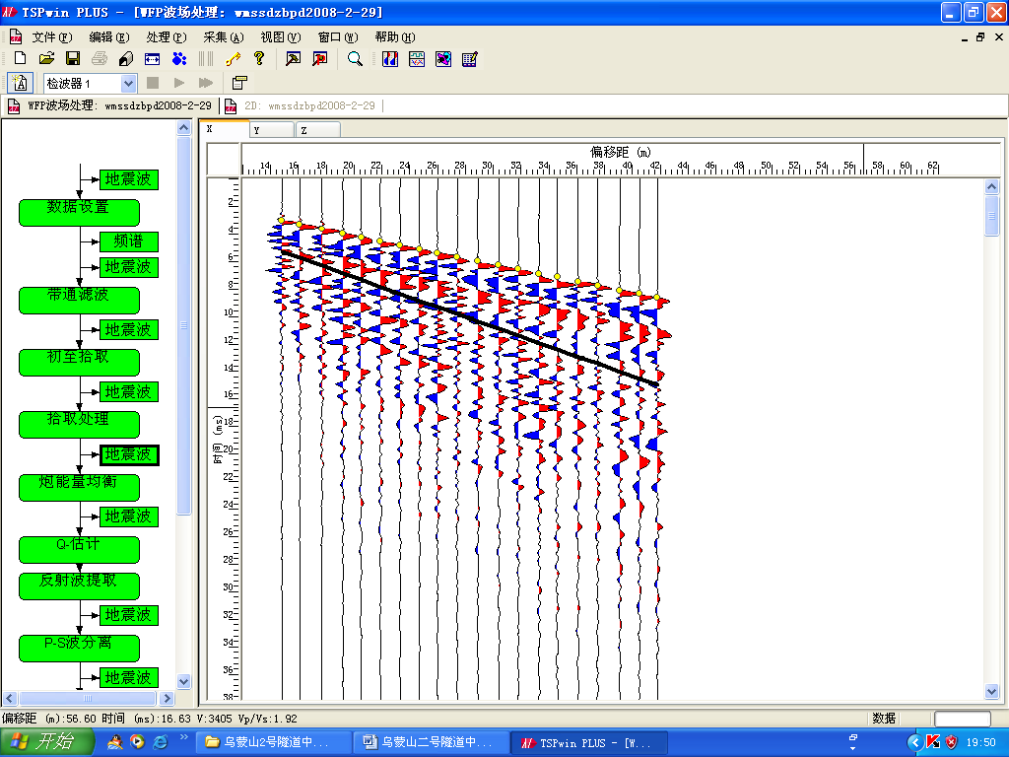

**图4 TSP法波形记录**

对TSP203 Plus仪器采集的数据利用TSPwin软件进行处理，可以获得隧道掌子面前方的P波、SH波和SV波的时间剖面、深度偏移剖面、岩石的反射层位、物理力学参数、各反射层能量大小等中间成果资料，同时还可得到反射层的二维和三维空间分布，根据上述资料预报隧道掌子面前方的地质情况，如溶洞、软弱岩层、断层、裂隙及富水情况等不良地质体。

## 3、资料处理与解释

（1）资料处理

将现场采集的资料传输至计算机，利用TSPwin软件对其进行处理，TSPwin软件主要由数据库、处理、计算反射界面三部分组成。

1）数据库

编辑现场采集的数据和定义观测系统。

2）处理

对原始数据进行放大、能量均衡、滤波等流程的处理。

3）计算反射界面

在波形处理后，从地震波形记录中拾取纵波波至和横波波至，根据爆炸点与检波器的距离可分别计算各段围岩的纵波速度vp和横波速度vs。

vp和vs值的大小综合反映了围岩的物理力学性质，根据vp和vs值可直接计算动力学参数，即计算动弹性模量EZ、动剪切模量GZ和泊松比μZ，计算式如下：

EZ=ρvs2（3vp2-4vs2）/（vp2-vs2） GZ=ρvs2 μZ=（vp2-2vs2）/2（vp2-vs2）

其中，ρ为围岩的密度。

根据绕射重叠法原理（与常规地震反射资料处理中偏移流程的原理类似）计算反射界面与隧道的相对位置，即与隧道轴线的交角或至掌子面的距离。

（2）资料解释

根据TSP法的原理和工作经验，把距离隧道轴线近、能量大的反射波组判释为围岩异常区，并综合频谱分析资料、地震波速、反射波相位、泊松比和杨氏模量等参数对围岩异常区的类别进行划分。

# 6、工作布置

在隧道K1+805的右边墙位置布置一个地震波信息接收孔，孔径为50mm，孔深1.86m。在K1+791～K1+758段的右边墙位置，按约1.5m的间距布置23个激发孔，激发地震波，激发孔孔深约1.5m，孔径约45mm，孔向下倾斜约10º，每个激发孔装填的药量为130g。

# 7、检测成果

## 7.1、TSP法反射层位及物理力学参数成果图

图5 TSP法反射层位及物理力学参数成果图，是本次TSP法剖面对应的地震波速、反射波相位、泊松比和杨氏模量等参数图像。

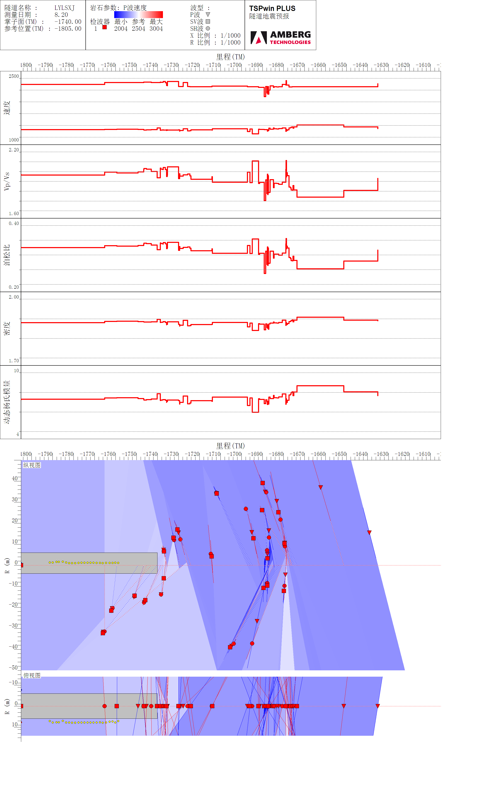

**图5 TSP法反射层位及物理力学参数成果图**

2、围岩参数

通过数据分析得出围岩的物理力学如表2所示。

**表2 围岩参数统计表**

|  |  |  |  |  |  |  |  |  |  |  |  |
| --- | --- | --- | --- | --- | --- | --- | --- | --- | --- | --- | --- |
| **检波器** | **序号** | **波型** | **里 程** | **Vp** (m/s) | **Vp/Vs** | **泊松比** | **密 度(g/cm3)** | **切变模量**(GPa) | **拉梅常数**(GPa) | **体变模量**(GPa) | **E动** (GPa) |
| (m) |
| 1 | 1 | P | -1,805 | 2,350 | 1.97 | 0.33 | 1.60 | 2 | 4 | 6 | 6 |
| 1 | 2 | P | -1,728 | 2,397 | 1.97 | 0.33 | 1.61 | 2 | 4 | 6 | 7 |
| 1 | 3 | P | -1,749 | 2,393 | 2.00 | 0.33 | 1.61 | 2 | 5 | 6 | 6 |
| 1 | 4 | P | -1,745 | 2,404 | 2.02 | 0.34 | 1.61 | 2 | 5 | 6 | 6 |
| 1 | 5 | P | -1,738 | 2,400 | 2.03 | 0.34 | 1.60 | 2 | 5 | 6 | 6 |
| 1 | 6 | P | -1,735 | 2,422 | 2.05 | 0.34 | 1.61 | 2 | 5 | 6 | 6 |
| 1 | 7 | P | -1,735 | 2,315 | 1.96 | 0.32 | 1.59 | 2 | 4 | 6 | 6 |
| 1 | 8 | P | -1,729 | 2,296 | 1.96 | 0.32 | 1.58 | 2 | 4 | 5 | 6 |
| 1 | 9 | P | -1,725 | 2,289 | 1.96 | 0.32 | 1.58 | 2 | 4 | 5 | 6 |
| 1 | 10 | P | -1,697 | 2,290 | 2.00 | 0.33 | 1.57 | 2 | 4 | 5 | 6 |
| 1 | 11 | P | -1,682 | 2,287 | 1.87 | 0.30 | 1.60 | 2 | 4 | 5 | 6 |
| 1 | 12 | P | -1,691 | 2,273 | 1.89 | 0.31 | 1.59 | 2 | 4 | 5 | 6 |
| 1 | 13 | P | -1,687 | 2,202 | 1.79 | 0.27 | 1.58 | 2 | 3 | 4 | 6 |
| 1 | 14 | P | -1,676 | 2,290 | 1.81 | 0.28 | 1.61 | 3 | 3 | 5 | 7 |
| 1 | 15 | P | -1,688 | 2,103 | 1.77 | 0.26 | 1.55 | 2 | 2 | 4 | 6 |
| 1 | 16 | P | -1,687 | 2,293 | 1.94 | 0.32 | 1.58 | 2 | 4 | 5 | 6 |
| 1 | 17 | P | -1,683 | 2,283 | 1.88 | 0.30 | 1.59 | 2 | 4 | 5 | 6 |
| 1 | 18 | P | -1,675 | 2,290 | 1.81 | 0.28 | 1.61 | 3 | 3 | 5 | 7 |
| 1 | 19 | P | -1,678 | 2,329 | 1.96 | 0.32 | 1.59 | 2 | 4 | 6 | 6 |
| 1 | 20 | P | -1,679 | 2,445 | 2.11 | 0.36 | 1.60 | 2 | 5 | 7 | 6 |
| 1 | 21 | P | -1,651 | 2,288 | 1.81 | 0.28 | 1.61 | 3 | 3 | 5 | 7 |
| 1 | 22 | P | -1,635 | 2,365 | 1.93 | 0.32 | 1.61 | 2 | 4 | 6 | 7 |

3、设计与预报围岩分级对照

表3为围岩分级对照表，综合TSP法探测和地质调查结果，对隧道里程为K1+740～K1+640段，分段进行解释，并与设计资料相对比。

**表3 设计与预报围岩分级对照表**

|  |  |  |  |  |  |  |  |  |
| --- | --- | --- | --- | --- | --- | --- | --- | --- |
| 设计里程  范 围 | 岩 性 | 设计围岩级别 | 预报里程  范 围 | 围 岩 主 要 工 程 地 质 条 件 | | | 围岩开挖后的稳定状态 | 预报围岩级别 |
| 围岩弹性纵波速度  Vp（m／s） | 主 要 工 程 地 质 特 征 | 结构特征和完整状态 |
| K1+740～K1+640 | 泥质粉砂岩 | Ⅴ级 | K1+740～K1+710 | 2404～2296 | 围岩为泥质粉砂岩，强风化，局部夹灰岩薄层，泥质粉砂岩岩质较软；受构造影响节理裂隙发育，岩体破碎，呈碎裂状结构，软弱夹层发育，岩体自稳能力差。提请施工时须特别注意K1+730～K1+726段,该段围岩节理裂隙很发育,节理裂隙间为泥质充填,围岩自稳能力很差,须及时施作初期支护,以防发生坍塌。 | 岩体呈碎裂状结构，岩体破碎。 | 围岩易坍塌，处理不当会出现大坍塌，拱腰易发生小坍塌。 | Ⅴ级 |
| 灰岩夹粉砂岩 | Ⅴ级 | K1+710～K1+670 | 2296～2289 | 围岩为中等风化灰岩，局部夹全～强风化泥质粉砂岩，碎裂状结构，全～强风化泥质粉砂岩岩质较软；受构造影响节理裂隙发育，岩体破碎，夹软弱夹层。提请施工时须特别注意K1+696～K1+686及K1+680～K1+676段，这两段围岩溶蚀裂隙和节理裂隙和发育，岩体很破碎，岩溶裂隙区域为饱水状泥质充填，围岩受软弱结构面的影响，围岩自稳能力差，支护不及时拱顶及两侧拱腰易产生掉块和小坍塌，地下水一般，呈潮湿～点滴状出水；施工时特别注意K1+696～K1+686、 K1+680～K1+676段，须严格按照设计参数及时进行支护，以防发生局部掉块或小坍塌。 | 岩体呈碎裂状结构，岩体很破碎 | 围岩易坍塌，处理不当会出现大坍塌，侧壁较易产生小坍塌。 | Ⅴ级 |
| 粉砂岩夹灰岩 | Ⅴ级 | K1+670～K1+640 | 2273～2289 | 围岩为强～中等风化粉砂岩夹灰岩，为较坚硬～较软岩，呈裂隙块～碎裂状结构，节理裂隙较发育，岩体较破碎；提请施工时须特别注意K1+652～K1+650段，该段围岩节理裂隙发育，节理裂隙间为泥质充填，岩体破碎，围岩自稳能力差，初期支护须紧跟，支护须尽早成环，以防发生局部掉块或小坍塌。 | 岩体呈裂隙块～碎裂状结构，岩体破碎～较破碎 | 局部围岩易坍塌，处理不当会出现大坍塌，侧壁易失稳。 | Ⅴ级 |

# 8、结论及建议

本次预报时掌子面里程为：K1+740，预报里程范围为K1+740～K1+640段(即预报隧道掌子面前方100m)。

（1）K1+740～K1+710段：长约30m，围岩为泥质粉砂岩，偶夹灰岩薄层，强风化，泥质粉砂岩岩质较软；受构造影响节理裂隙发育，岩体破碎，呈碎裂状结构，软弱夹层发育，岩体自稳能力差。提请施工时须特别注意K1+730～K1+726段,该段围岩节理裂隙很发育,节理裂隙间为泥质充填,围岩自稳能力很差,须及时施作初期支护,以防发生坍塌。围岩级别判定为Ⅴ级。

（2）K1+710～K1+670段：长约40m，围岩为中等风化灰岩，局部夹全～强风化泥质粉砂岩，碎裂状结构，全～强风化泥质粉砂岩岩质较软；受构造影响节理裂隙发育，岩体破碎，夹软弱夹层。提请施工时须特别注意K1+696～K1+686及K1+680～K1+676段，这两段围岩溶蚀裂隙和节理裂隙和发育，岩体很破碎，岩溶裂隙区域为饱水状泥质充填，围岩受软弱结构面的影响，围岩自稳能力差，支护不及时拱顶及两侧拱腰易产生掉块和小坍塌，地下水一般，呈潮湿～点滴状出水；施工时特别注意K1+696～K1+686、 K1+680～K1+676段，须严格按照设计参数及时进行支护，以防发生局部掉块或小坍塌。围岩级别判定为Ⅴ级。

（3）K1+670～K1+640段：长约30m，围岩为强～中等风化粉砂岩夹灰岩，为较坚硬～较软岩，呈裂隙块～碎裂状结构，节理裂隙较发育，岩体较破碎；提请施工时须特别注意K1+652～K1+650段，该段围岩节理裂隙发育，节理裂隙间为泥质充填，岩体破碎，围岩自稳能力差，初期支护须紧跟，支护须尽早成环，以防发生局部掉块或小坍塌。围岩级别判定为Ⅴ级。

施工建议：

（1）采取与隧道围岩级别一致的开挖方式。

（2）物探异常区段K1+730～K1+726、K1+652～K1+650区段可能发育有差异风化破碎带，节理裂隙很发育，岩体很破碎，局部夹软弱夹层，地下水一般，围岩自稳能力很差。K1+696～K1+686和K1+680～K1+676局部岩溶及岩溶裂隙很发育，岩溶裂隙区域为饱水状泥质充填，围岩受软弱结构面的影响，围岩自稳能力差。异常区段资料收集须重点关注岩溶及岩溶裂隙区域、构造痕迹、风化程度及地下水的变化，及时反馈分析。

（3）严格执行设计文件和现行相关标准、规范、规程的相关规定，短进尺、弱爆破、早封闭**，**确保施工安全。